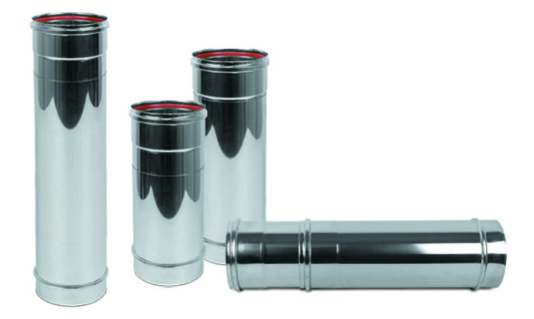  24 ТЕЛЕСКОПИЧНА ВРЪЗКА ОТ INOX  серия ЕХ-304 ЗА УДЪЛЖАВАНЕ  НА КОМИНИ |  |  |  |  |  |  | 25 КОЛЕКТОР ОТ INOX без топлоизолация за топъл въздух серия ACCESSORIES  за монтаж върху камина за топъл въздух и с вентилатори за отвеждане на топлия въздух до други помещени
 | № | Код:  AC-TEL-SS | цена ЛВ.  L=0.25м | цена ЛВ.  L=0.5м | цена ЛВ.  L=1м | № |  | Код: AC-HEX-SS | цена ЛВ.-1бр.
 | 1 | Ø80 | 13,50 | 21,60 | 38,00 | 1 |  | Ø150 x 3бр. Ø80 | 156,00
 | 2 | Ø100 | 16,50 | 26,70 | 46,00 | 2 |  | Ø180 x 3бр. Ø80 | 180,00
 | 3 | Ø120 | 20,00 | 32,00 | 55,00 | 3 |  | Ø200 x 3бр. Ø80 | 196,00
 | 4 | Ø130 | 21,50 | 34,70 | 60,00 | 4 |  | Ø230 x 3бр. Ø80 | 218,00
 | 5  табл. 24  L = 1м – удължаване от 1м до 1,81м;  L = 0.5м – удължаване от 0,5м до 0,81м  L = 0.25м – удължаване от 0,25м до 0.31м | Ø150 | 24,50 | 40,00 | 68,00 | 5 |  | Ø250 x 3бр. Ø80 | 234,00
 | 6 | Ø160 | 26,00 | 42,60 | 74,00 | 6 |  | Ø300 x 3бр. Ø80 | 274,00
 | 7 | Ø180 | 29,50 | 48,00 | 81,00
 | 8 | Ø200 | 32,50 | 53,00 | 90,00
 | 9 | Ø230 | 37,50 | 60,50 | 103,00
 | 10 | Ø250 | 40,50 | 66,50 | 111,00
 | 11 | Ø300 | 48,50 | 80,00 | 133,00
 | 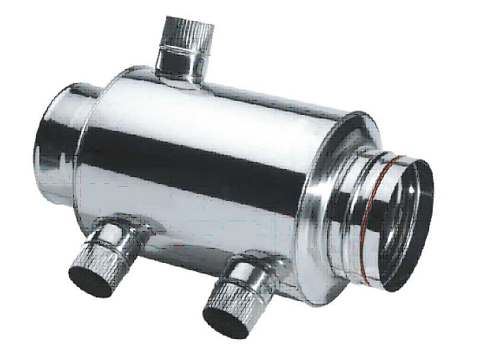  12  табл. 25 | Ø350 | 57,00 | 93,00 | 155,00
 | 13 | Ø400 | 65,00 | 106,00 | 177,00

26 СИЛИКОНОВИ ГАРНИТУРИ
 | № |  | цена ЛВ. |  |  | цена ЛВ.
 | 1 | Ø80 | 1,80 | 8 | Ø200 | 4,10
 | 2 | Ø100 | 2,10 | 9 | Ø230 | 4,70
 | 3 | Ø120 | 2,50 | 10 | Ø250 | 5,10
 | 4 | Ø130 | 2,80 | 11 | Ø300 | 6,10
 | 5 | Ø150 | 3,10 | 12 | Ø350 | 7,10
 | 6 | Ø160 | 3,30 | 13 | Ø400 | 8,20
 | 7  табл. 26 | Ø180 | 3,70 | 14 | Ø450 | 9,40

Цените са в лв. без ДДС 75
* “ТРИФАР” ООД си запазва правото да променя цените при необходимост без предупреждение!

